***Программа написана Дм. ПА., чтобы помочь не считать всё ручками***

Пусть система ограничений задана неравенствами:

$$\left\{\begin{aligned}a_{11}x_{1}+a_{12}x_{2}+…+a_{1m}x_{m}≤b_{1} \\ … \\ a_{n1}x_{1}+a_{n2}x_{2}+…+a_{nm}x_{m}≤b_{n}\end{aligned}\right.$$

И требуется **максимизировать** линейный функционал:

$$L=b_{0}+c_{1}x_{1}+…+c_{n}x_{m}→max$$

Добавив в систему *балансовые* переменные, получаем новую систему:

$$\left\{\begin{aligned}a_{11}x_{1}+a_{12}x_{2}+…+a_{1m}x_{m}+{1*x}_{m+1}+0{*x}_{m+2}+…+0*x_{m+n}=b_{1} \\ … \\ a_{n1}x_{1}+a_{n2}x_{2}+…+a_{nm}x_{m}+{0*x}_{m+1}+0*x_{m+2}+…+{1*x}_{m+n}=b_{n}\end{aligned}\right.$$

Новую задачу можно записать *в векторном виде*:

$$\left({\begin{aligned}b_{1} \\ …\end{aligned} \atop b_{n}}\right)=\sum_{k=1}^{m}{\left({\begin{aligned}a_{1k} \\ …\end{aligned} \atop a_{nk}}\right)x_{k}+\left({\begin{aligned}1 \\ …\end{aligned} \atop 0}\right)}x_{m+1}+…+\left({\begin{aligned}0 \\ …\end{aligned} \atop 1}\right)x_{m+n}$$

А линейный функционал переписывается так:

$$L-c_{1}x_{1}-…-c_{n}x_{m}=b_{0}$$

Эти данные требуется ввести в окно программы следующим образом:

1. В верхнюю таблицу нужно записать $n$ строк вида:

$b_{k} a_{k1}{…a_{kk}…a}_{kk} 0…k…0$ (строки из системы)

1. В таблицу с $L$ нужно записать строку вида:
$$b_{0} {-c}_{1}…-c_{n}$$

2. Вектор, указывающий на базис – это вектор размерности $m+n$, в котором нули обозначают базисные переменные, единицы – свободные.

**Пример заполнения**:

Исходная задача:

$$\left\{\begin{aligned}x_{1}+x_{2}≤4 \\ x_{1}-2x_{2}≥6 \\ x_{1}-x_{2}≤1\end{aligned}\right.$$

$$L=2+x_{1}-x_{2}→max$$

Приведём систему к другому виду:

$$\left\{\begin{aligned}x_{1}+x_{2}≤4 \\ x_{1}-2x_{2}≥6 \\ x_{1}-x_{2}≤1\end{aligned}\right.↔\left\{\begin{aligned}x_{1}+x_{2}≤4 \\ {-x}_{1}+2x_{2}≤-6 \\ x_{1}-x_{2}≤1\end{aligned}\right.→\left\{\begin{aligned}x_{1}+x_{2}+x_{3}=4 \\ {-x}_{1}+2x_{2}+x_{4}=-6 \\ x_{1}-x_{2}+x_{5}=1\end{aligned}\right.$$

Перепишем функционал:

$$L-x_{1}+x_{2}=2$$

Отсюда данные в программе заполняются так:

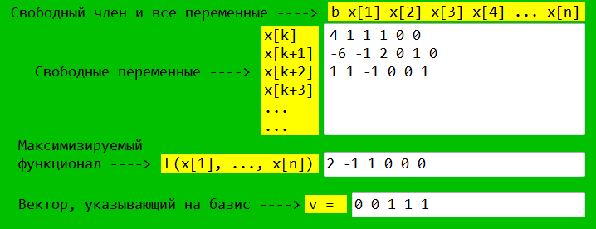

Дефекты программы:

1. При особенных входных данных программа может давать вектор решения с отрицательными компонентами.
2. В программе не предусмотрена возможность избегания «зацикливания» при вырожденном решении.
3. Программа может не находить целочисленное решение (зацикливается, но останавливается от ограничения).
4. Для удобства действительные числа в программе выводятся как рациональные, но из-за погрешностей округления (не удаётся ухватить период) некоторые рациональные числа выводятся неправильно.